Aşağıda koyunlarda gerçekleştirilen klonlamanın aşamaları şema ile gösterilmiştir.

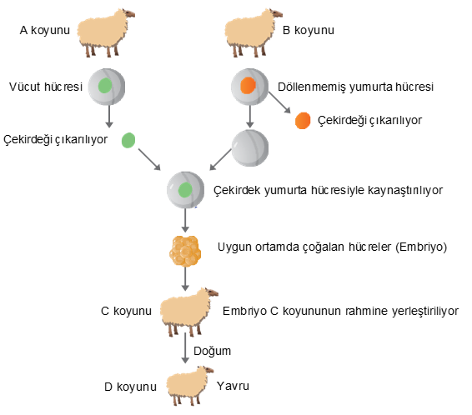
Bu şema ile ilgili olarak,
- Vücut hücresine ait çekirdeğin aktarıldığı yumurta hücresi, uygun ortamda embriyoyu oluşturmuştur.
- D koyununun genetik yapısı C koyunu ile aynıdır.
- D koyunu eşeyli üreme ile oluşmuştur.

ifadelerinden hangileri doğrudur?
A) Yalnız I B) I ve III
C) II ve III D) I, II ve III

